Начальная страница <- Справочники <- группа справочников «Структура предприятия <- справочник Фирмы(Организации)

Закладка «ГИС»
Закладка «ГИС» содержит данные по информационным системам, в которых зарегистрирована фирма. Табличная часть закладка имеет одну или несколько вкладок.
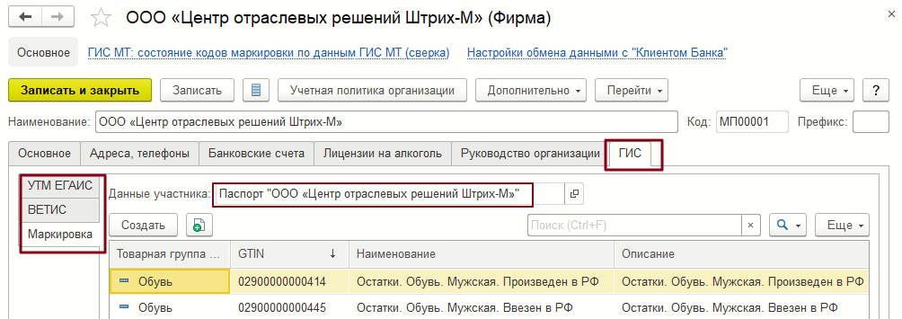Закладка "ГИС" формы с реквизитами фирмы

Вкладка «УТМ ЕГАИС»
В табличной части вкладки перечисляются Универсальные Транспортные Модули фирмы и склад, к которому привязан каждый УТМ. Вкладка видна, если в настройках учета задана константа «Организация занимается торговлей алкоголем» («Администрирование» -> «Настройки учета» -> закладка «Основные»).

Вкладка «ВЕТИС»
В табличной части вкладки «ВЕТИС» указывается хозяйствующий субъект, связанный с этой фирмой. Фирма должна быть зарегистрирована в системе «Меркурий», установлена константа «Организация ведет обмен с ВетИС», и выполнена настройка подключения к системе «Меркурий» (раздел «Администрирование» — «Настройки работы с ГИС» — закладка «ВетИС»)

Вкладка «Маркировка»
В табличной части вкладки « Маркировка» указывается паспорт участника рынка по обороту маркированной продукцией, созданный на данную фирму, и список собственных кодов GTIN фирмы.
Вкладка видна, если в настройках учета задана константа «Организация работает с маркированной продукцией».

